Jak wypełnić dokument RUD (do samodzielnego wypełnienia i wydruku)
- Zaznacz checkbox [Zgłoszenie].
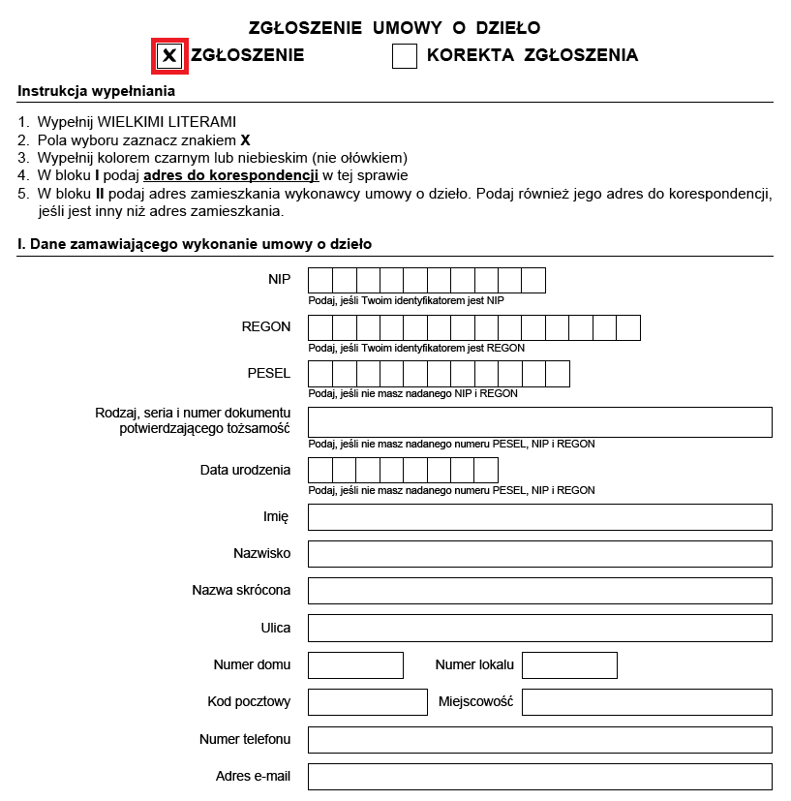

- W bloku IIa wprowadź dane wykonawcy umowy o dzieło.
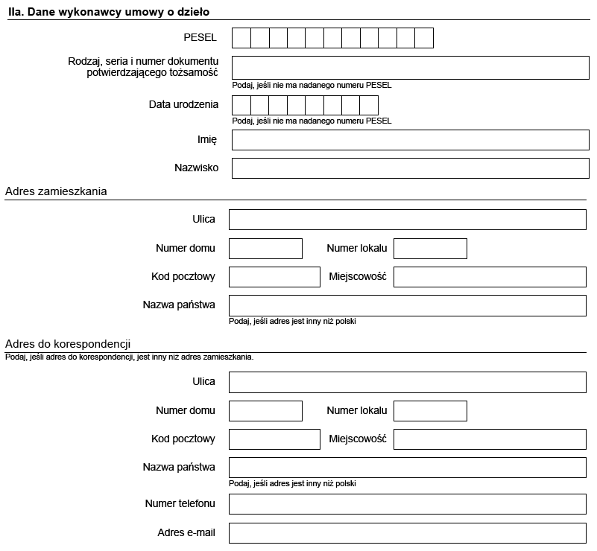

- W bloku IIIa podaj informację o zawartych umowach o dzieło.
Musisz wpisać datę zawarcia umowy oraz datę rozpoczęcia wykonywania dzieła.
Znakami ,,+’’ oraz ,,-‘’ możesz dodawać i usuwać kolejne okresy zawartych umów.
Możesz również dodać kolejnego wykonawcę.

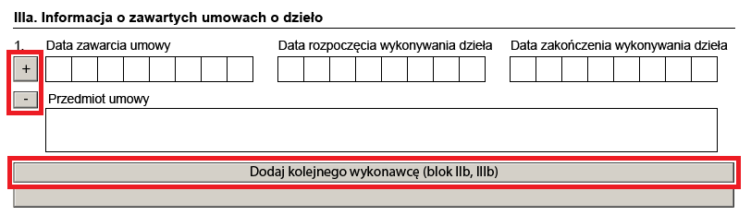
Jeśli dodasz nowego wykonawcę, pojawią się bloki (jak IIa oraz IIIa), w których musisz podać dane wykonawcy oraz informacje o zawartych umowach o dzieło. Każdy kolejny blok będzie miał oznaczenie IIb, IIIb, IIc, IIIc itd.
Pojawi się również przycisk ,,Usuń wykonawcę’’ wraz z konkretnym blokiem.
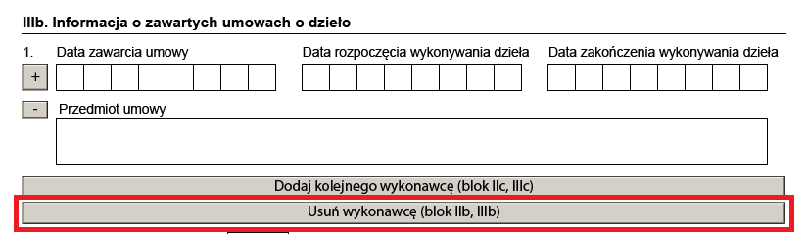

- Gdy uzupełnisz wszystkie bloki, uzupełni się automatycznie liczba umów oraz data.
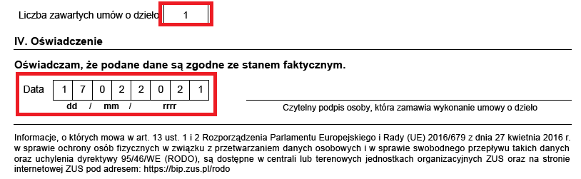
- Zapisz dokument na dysku swojego komputera. Ułatwi to ewentualną korektę.
- Podpisz dokument RUD.

Jak złożyć korektę RUD (do samodzielnego wypełnienia i wydruku)
- Otwórz dokument RUD (wcześniej zapisany na dysku swojego komputera) i zaznacz na nim checkbox [Korekta zgłoszenia].
Wyświetli się wcześniej uzupełniony dokument, w którym możesz wprowadzić zmiany. Jeśli nie zapisałeś pierwszorazowego dokumentu RUD i chcesz wykonać korektę, otwórz dokument RUD i zaznacz checkbox [Korekta zgłoszenia]. Dokument będzie pusty i musisz go uzupełnić ponownie i nanieść odpowiednie zmiany.
Ważne!
Wprowadź zmiany tam gdzie jest to konieczne. Jeśli usuniesz pozycję umowy lub jej ponownie nie wprowadzisz, uznamy, że ją wycofałeś.

- Na ostatniej stronie podaj datę dokumentu RUD, który korygujesz oraz wymień jakie dane korygujesz względem pierwotnego dokumentu. 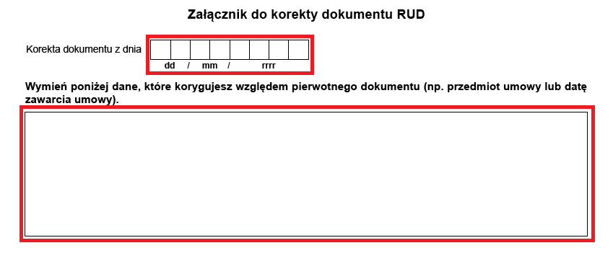
Napisz dokładnie jakie dane korygujesz. Jest to bardzo ważne, zwłaszcza gdy w RUD wykazałeś kilku wykonawców lub kilka umów.
Przykład 1
W RUD przekazanym do ZUS wykazałeś jednego wykonawcę i jedną umowę, w której korygujesz datę zawarcia umowy. W takiej sytuacji wskaż datę, którą korygujesz i nową datę.

Przykład 2
W RUD przekazanym do ZUS wykazałeś jednego wykonawcę i kilka umów. W jednej z nich korygujesz datę zawarcia umowy, a w drugiej przedmiot umowy.
W takiej sytuacji napisz np. tak:
- umowa z poz. 1 – koryguję datę zawarcia umowy z …. na…
- umowa z poz. 4 - koryguję przedmiot umowy z ….. na……
Przykład 3
W RUD przekazanym do ZUS wykazałeś kilku różnych wykonawców. Musisz skorygować dane dotyczące dwóch wykonawców.
W takiej sytuacji wskaż, którego wykonawcy (pozycja) i której umowy (jeśli jest więcej niż jedna) dotyczy korekta np.:
- wykonawca Jan Kowalski (poz. II.b) umowa z poz. 1 – koryguję datę zawarcia umowy z …. na… oraz umowa z poz. 4 - koryguję przedmiot umowy z ….. na……
- wykonawca Piotr Nowak (poz. II.f) umowa z poz. 1 – koryguję datę rozpoczęcia wykonywania dzieła z …. na…

